МБОУ «Средняя общеобразовательная русско-татарская школа №124»
Советского района г. Казани
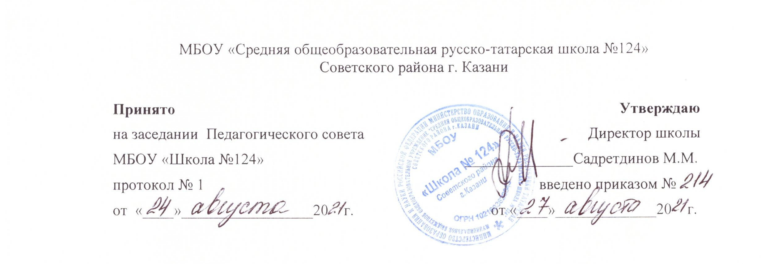
ПЛАН
мероприятий по предупреждению
детского дорожно-транспортного травматизма
МБОУ «Средняя общеобразовательная русско-татарская школа №124»
Советского района г. Казани
на 2021-2022 учебный год
Цель: пропаганда безопасности дорожного движения и предупреждение детского дорожно-транспортного травматизма.
Задачи:
1.Формирование у обучающихся устойчивых навыков соблюдения правил дорожного движения и безопасного поведения в окружающей среде;
2.Привлечение учащихся к участию в пропаганде среди сверстников правил безопасного поведения на улицах и дорогах города;
3.Формирование общественного правосознания и проведение пропаганды правомерного поведения на дорогах;
4.Обеспечение безопасности юных участников дорожного движения.
5.Поддерживать связь с инспекторами ГИБДД, привлекать их к совместному проведению профилактических мероприятий;
6.Активизировать работу с родителями обучающихся по формированию законопослушных граждан города;
№  п/п | Мероприятия | Сроки |  |  |  |  | Ответственные
№  п/п | Мероприятия | план | факт |  |  |  | Ответственные
Организационно-технические мероприятия.
1. | Обновление уголка по безопасности дорожного движения. | Сентябрь |  |  |  |  | Организатор ОБЖ
2. | Разработка схемы маршрута безопасного движения учащихся в микрорайоне общеобразовательного учреждения, с внесением необходимых изменений | Сентябрь |  |  |  |  | Заместитель директора по ВР, Классные  руководители
3. | Обновление учебно-методической и наглядной агитации по изучению ПДД | В течение года |  |  |  |  | Организатор ОБЖ
4. | Планирование совместной деятельности по профилактике ДДТТ с сотрудниками ГИБДД. | Сентябрь |  |  |  |  | Заместитель директора по ВР, организатор ОБЖ
5 | Проведение месячника по профилактике БДД: (по отдельному плану). | Август- сентябрь |  |  |  |  | Заместитель директора по ВР, классные  руководители
6 | Создать из обучающихся отряд юных инспекторов движения (ЮИД) и организовать его работу согласно Положению. | в течение года |  |  |  |  | Заместитель директора по ВР,
Работа с педагогическим коллективом
1. | Совещание при директоре по профилактике ДДТТ | Сентябрь |  |  |  |  | Заместитель директора по ВР
2. | Инструктажи по проведению «Недель безопасности», акции «Письмо водителю» | Сентябрь  Май |  |  |  |  | Заместитель директора по ВР
3. | Инструктажи по проведению занятий по ПДД «Минутки безопасности», в конце последнего урока | Август |  |  |  |  | Заместитель директора по ВР
Работа с учащимися
1. | «Уроки безопасности. День знаний ПДД» | Сентябрь |  |  |  |  | Классные руководители
2. | Разработка безопасного маршрута «Дом-школа-дом» (1-5класс) | Сентябрь |  |  |  |  | Классные  руководители, актив класса
3. | Проведение занятий по ПДД «Минутки безопасности», в конце последнего урока | Ежедневно |  |  |  |  | Классные  руководители, актив класса,
4. | Инструктаж по ТБ с обучающимися по правилам дорожного движения. | 1 раз в месяц |  |  |  |  | Классные  руководители, актив класса
5. | Классные часы по ПДД (1- 8 класс) | 1 раз в месяц |  |  |  |  | Классные  руководители, актив класса
6. | Конкурс рисунков «Порядок на улицах города» (1-4 класс) | Апрель |  |  |  |  | Классные  руководители, актив класса
7. | Проведение акций: «Засветись!», «Автокресло детям!», «Шлем - всему голова», «Пристегнись!», «Притормози!» | Сентябрь, Апрель |  |  |  |  | Классные  руководители, актив класса
8. | Встреча с инспектором ГИБДД (1-10класс) | Январь |  |  |  |  | Классные  руководители, актив класса
9. | Индивидуальные беседы с учащимися, находящимися на внутришкольном контроле, со старшеклассниками, имеющими мотоциклы в хозяйстве и их родителями по данной теме. | В течение года |  |  |  |  | Классные  руководители, актив класса
10. | Проведение тематических утренников, викторин, игр, конкурсов, соревнований по ПДД. | В течение года |  |  |  |  | Классные  руководители, актив класса
11. | Участие команды в районном конкурсе «Безопасное колесо - 2022» | Апрель |  |  |  |  | Организатор ОБЖ
12. | Акция «Безопасные каникулы» | Ноябрь |  |  |  |  | ШУС «Поколение NEXT»
13. | Акция «Неделя безопасности» | Май |  |  |  |  | ШУС «Поколение NEXT»
14. | Работа отряда ЮИД | В течение года |  |  |  |  | Организатор ОБЖ
Работа с родителями
1. | Беседы с родителями на родительских собраниях | В течение года |  |  |  |  | Инспектор ОГИБДД, Классные руководители
2. | Роль родителей в работе по ПДДТТ | Сентябрь |  |  |  |  | Классные руководители
3. | Опасные забавы зимой | Декабрь |  |  |  |  | Классные руководители
4. | Консультация с инспектором по ПДД | В течение года |  |  |  |  | Инспектор ОГИБДД
5. | Работа по страхованию учащихся | Сентябрь, октябрь |  |  |  |  | Страховой агент
6 | Рассмотрение вопросов профилактики ДДТТ | 1 раз в полугодие |  |  |  |  | Инспектор ОГИБДД
7 | Работа классных руководителей по организации профилактической работы по ПДД | 1 раз в месяц |  |  |  |  | Классные руководители



